Release Note

版本号：2.1.1.3263
适用型号：i20S/i30/i31S/ITT/PA2
日期：2017-10-31

1 功能添加
- 添加访问列表与dial peer 自动升级（门禁）
- web添加系统时间显示
- action url扩展开关门处理（门禁）
- Video配置项扩展
- 添加键盘重启命令（门禁）
- 添加自动重启功能
- PA2添加vlan功能（PA2）
- PA2添加DTMF控制关闭AEC（回声消除）的功能（PA2）
- 添加摄像头的时间同步

2 功能改进
- 优化sip注册稳定性。
- post模式改进：
- 门禁上电长按 #与* 进入post，PA2 +与- 组合进入post；
- 门禁长按#键5秒钟退出post，PA2长按+按键5秒退出post。
- 改进屏幕在低温下显示不清晰。（ITT）
- 优化web显示。
- 优化sip STUN处理。
- 优化Tr069处理
- 优化屏幕显示。（ITT）
- 优化韦根读卡器处理。（ITT）
- 优化声音质量。（PA2）
- 优化键盘输入处理。（门禁）
- 持续开门控制将第二道门同时打开.(ITT)

3 Bug修复
- 修复主叫内存泄露的问题。（PA2）
- 修复ua查找规则错误
- 修复guest权限登录死机。
- 修复post下清配置不能清除开门日志的问题。（门禁）
- 修复两路通话超时后被同时挂断的问题。（门禁）
- 修复视频码流限制错误。
- 修复开机断网5分钟话机自动重启的问题。
- 修复速播键挂断问题。
- 修复改变摄像头连接模式重启不生效的问题。（PA2）
- 修复sip启用tls注册重启后话机死机。

4 新增功能介绍
1. 添加访问列表与dial peer 自动升级
功能描述：可以用autoprivision方式升级访问列表与dial peer，将文件升级到下面的两个表中
升级URL为：
Auto AList Url :
Auto AList User :
Auto AList Password:
Auto DPeer Url :
Auto DPeer User :
Auto DPeer Password:
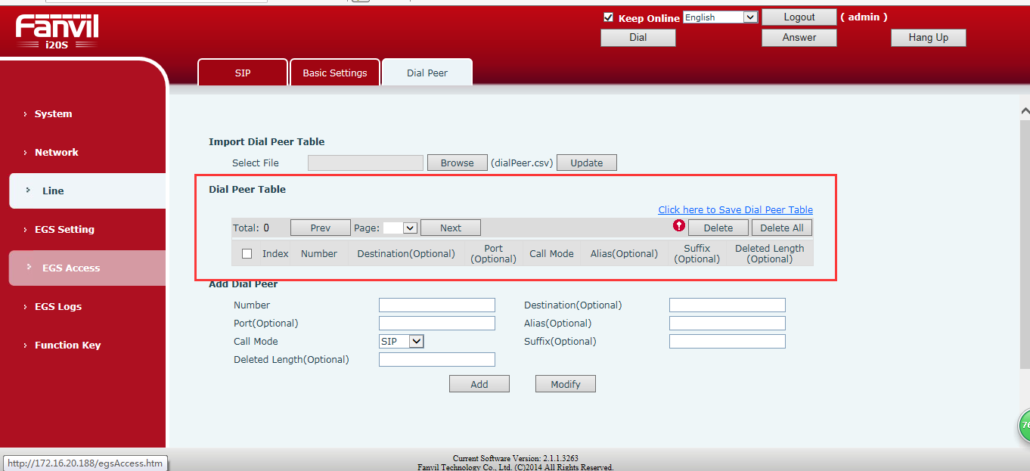
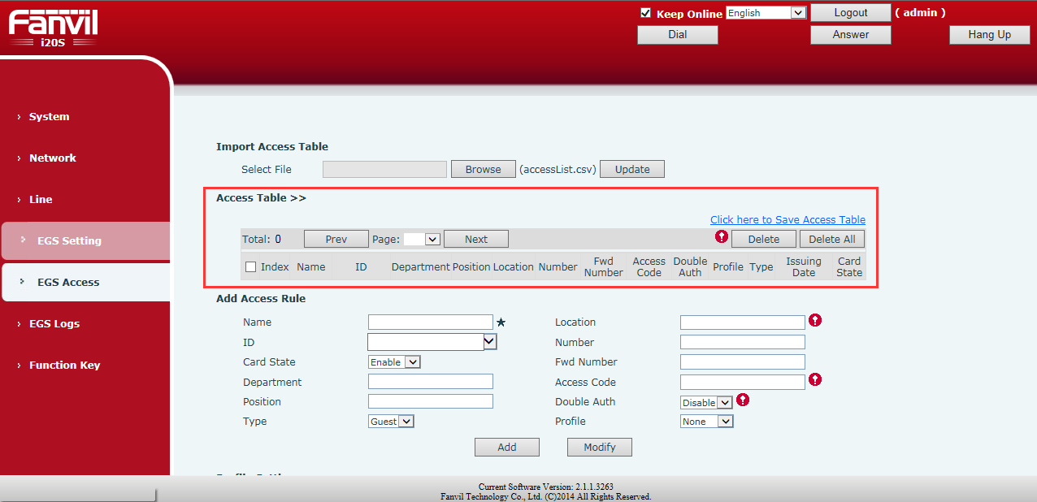
2. web添加系统时间显示
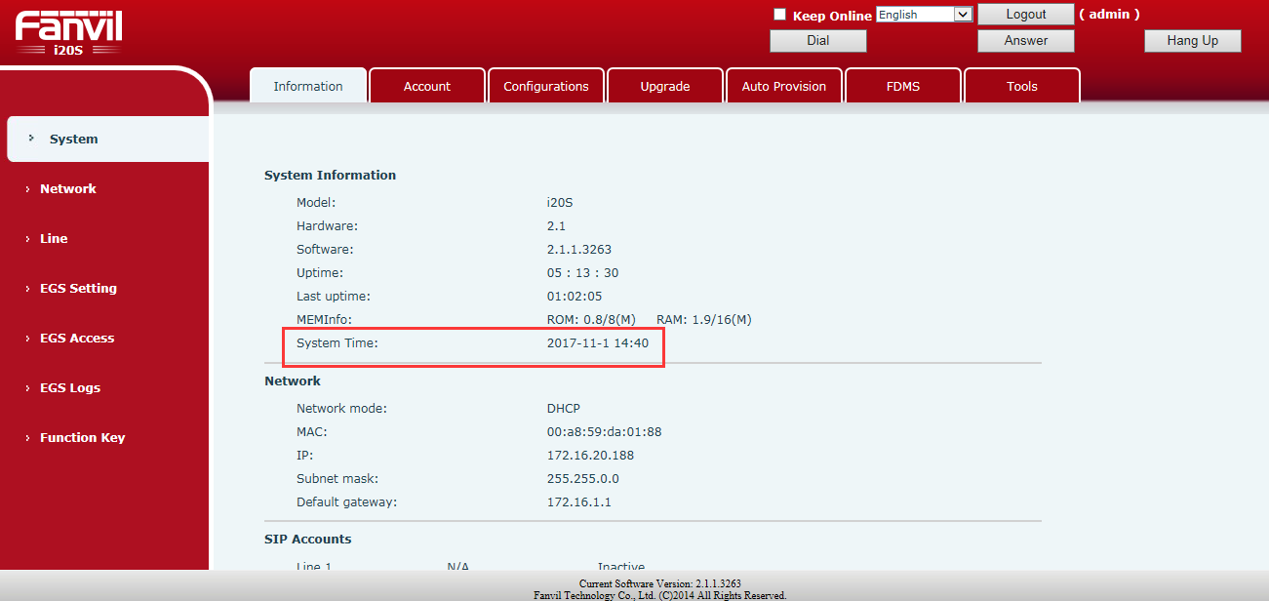
3.添加开门 action url
Web配置路径：EGS Setting –Action URL
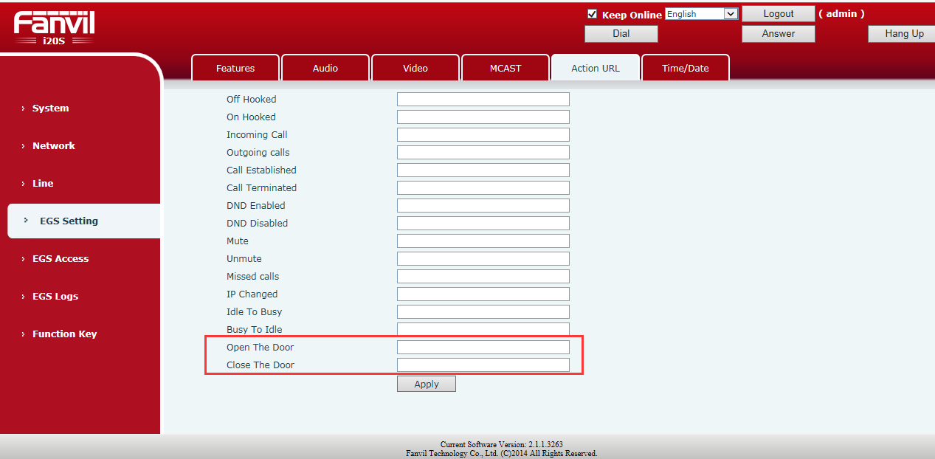
功能描述：在Action URL Setting对应的door open后面输入http://PC的IP/DOOROPEN.xml?；对应的door close后面输入http://PC的IP/DOORCLOSE.xml?；上电后并不上报状态，只有当状态发生改变时才会上报。
4.video添加数字宽动态配置
Web配置路径：EGS Setting –Video
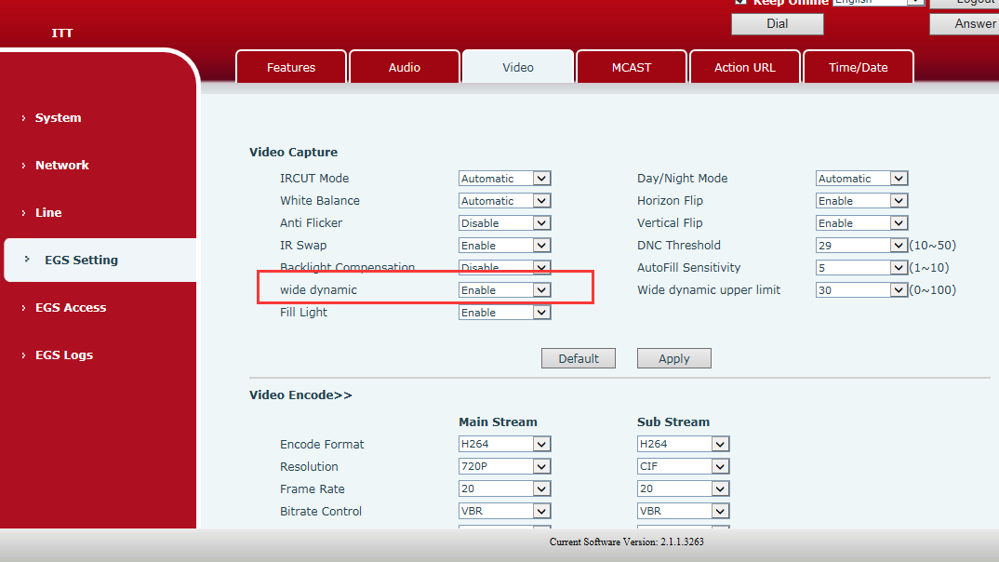
功能描述：设置wide dynamic为enable，建立视频通话，数字宽动态跟背光场景下的优化有关，就是人处在背光条件的时候有可能会因为背景太亮，人是一片黑色的，开启之后有助于优化
5.video添加控制视屏方向配置
Web配置路径：EGS Setting –Video
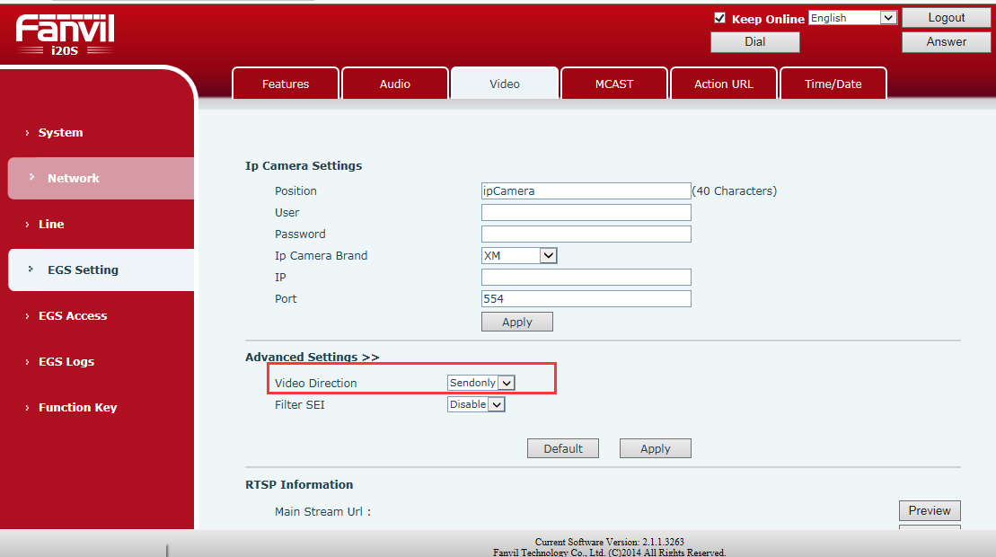
功能描述：设置Video Direction为sendonly，建立视频通话，invite包中的SDP包是sendonly；设置Video Direction为sendrecv建立通话，invite包中的SDP包是sendrecv。
6.video添加是否过滤SEI配置
Web配置路径：EGS Setting –Video
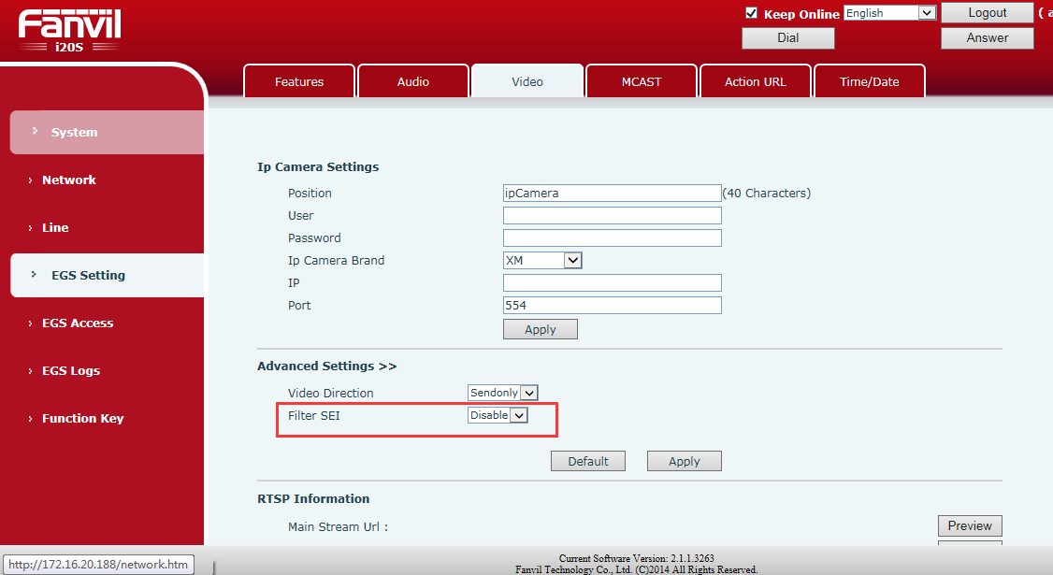
功能描述：在web video页面添加配置 Filter SEI ，默认是disable。
设置Filter SEI为enable终端建立视频通话，过滤h264，包中可以看到SEI。
设置Filter SEI为disable终端建立视频通话，过滤h264，包中不可以看到SEI。
7.video添加Profile配置
Web配置路径：EGS Setting –Video
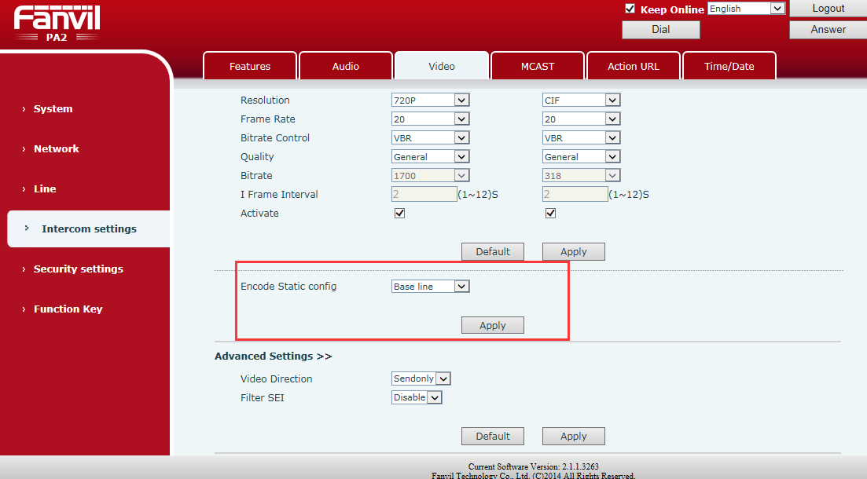
功能描述：抓包过滤h264，可以看到设置的Encode Static config与抓包看到的相一致。
8.添加键盘重启命令
功能描述：按下 “#****##”，门禁会重启。
9.添加自动重启功能
Web配置路径：System –Tools
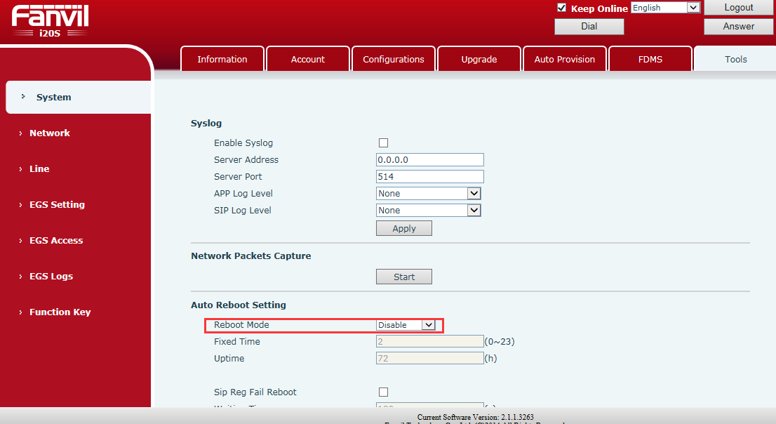
默认关闭
功能描述：1.自定义重启：①定时间点：设置固定的时间点重启，可配置范围是0-23。②固定运行时长：设置运行多长时间后重启，单位是小时。
2.异常重启：①网络异常：配置网络连接失败多长时间后重启。②Sip注册异常：配置sip注册失败多长时间后自动重启。
10.PA2添加vlan功能
功能描述：
使用Vlan 的条件是lan口模式需要切换为桥模式
- 如果修改ipCamera的连接方式为 External 模式，系统自动将lan口切换为桥模式，这时候在network标签下会看到Advanced页面，Vlan的配置页面
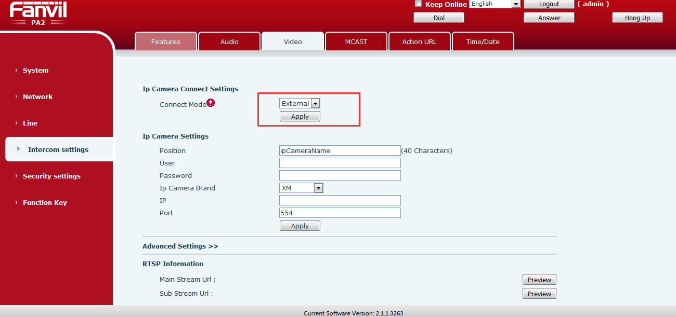
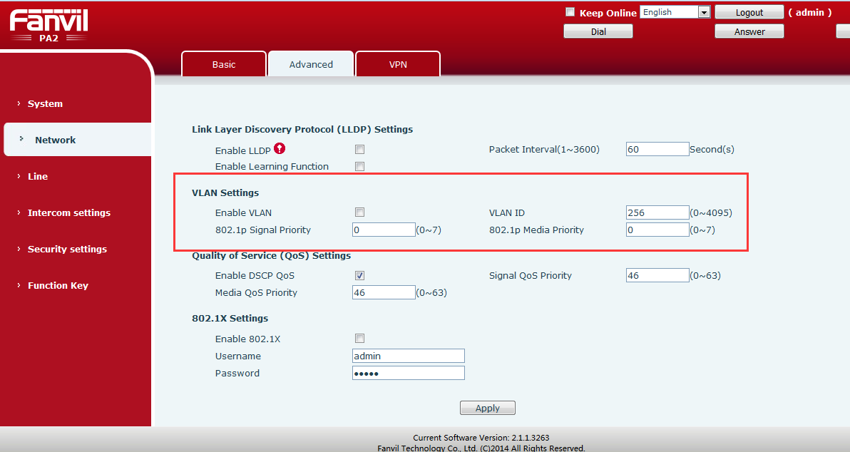
- 如果修改IpCamera的连接方式为 Local 模式，系统自动将lan口切换为路由模式，如果开启了Vlan会同步关闭，这时候在network标签下不会再有Advanced页面
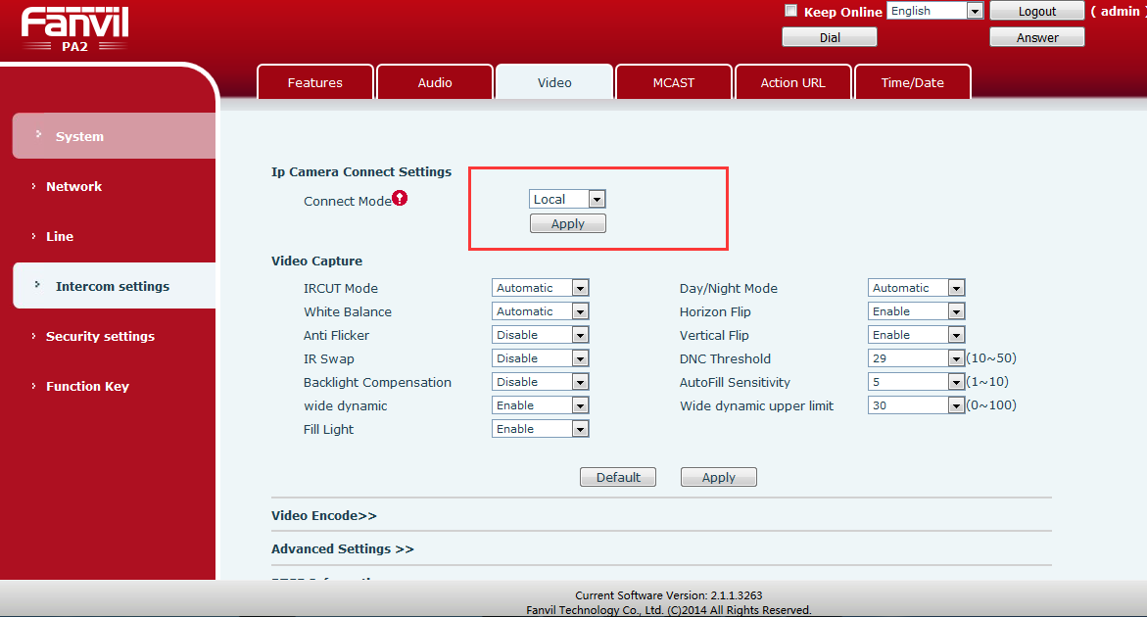
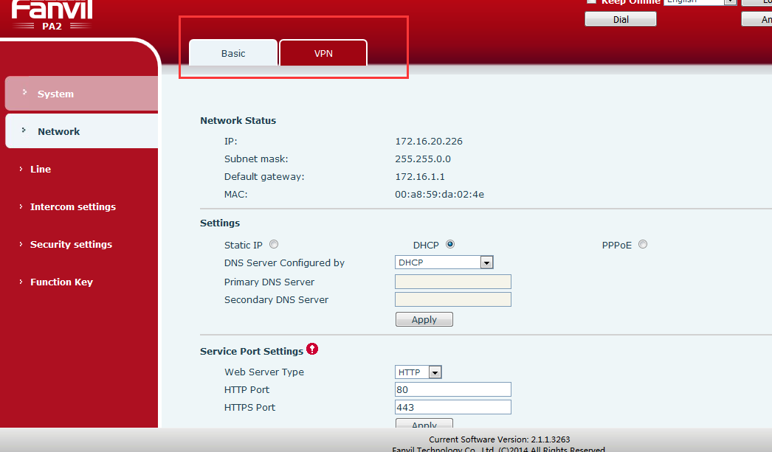
11.PA2添加DTMF关闭AEC的功能
功能描述：PA2添加功能，通过远程DTMF关闭AEC，方便远程验证喇叭与麦克风的工作状态是否正常。1.建立通话，通话正常，辅助话机端说话无回声。2.辅助话机输入DTMF码#5*5#，测试终端会关闭回声消除，此时辅助话机端说话可以听到回声。3.挂断通话，测试终端应恢复正常。再次建立通话，辅助话极端说话无回声。
12.添加摄像头时间同步
功能描述：
查看路径：EGS Setting –Video，点击预览
